


人工智能 |  |  | 学院 | 2024 | 级
计科（专升本） |  |  | 专业 | 2 | 班
姓名： | 钟润柯
学号： | 202435710252
实验： | 实验五、函数与局部变量
批阅老师： |  | 徐完平
日期： | 2024-11-6
成绩：

实验五 函数与局部变量
实验课时
课内：2课时；
实验类型
操作性实验
实验目的
熟练定义和调用函数
● 熟练声明和访问全局变量
实验步骤
1、角谷猜想
# 1.角谷猜想
def juegu(n: int):
i = 0
real_n = n
while n!=1:
if n%2==0:
n = n/2
else:
n=n*3+1
i+=1
print(f"{real_n}经过{i}次变换后回到1")
return i

juegu(25)

跳出循环的条件是余数不为1，进入循环后，判断是否为偶数，为偶数则n/2，同时也判断是否为1，且逻辑上肯定不为1，那么第二次循环就会执行n*3+1，这时候判断是否为1，如果为1则跳出，不为1则继续循环。
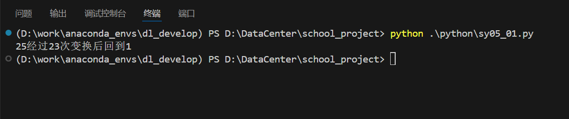
2、饮品自动售货机
# 2.饮品自动售货机
all_goods = {
"百事可乐": 3.5,
"可口可乐": 3.5,
"农夫山泉": 2,
"天地壹号": 5,
"娃哈哈纯净水": 2
}
def show_goods():
print("=======商品列表========")
i=1
for name,price in all_goods.items():
print(f"序号：{i},名称：{name},售价为{price}元\t")
i+=1
print("======================")

def total(goods_dict):
total_price = 0
for name, num in goods_dict.items():
total_price += all_goods[name] * num
print("共需支付{}元".format(total_price))

def main():
print("=欢迎来到自动售货机=")
show_goods()
print("按q结束")
goods_dict = {}
while True:
name = input("请输入想要购买商品的名称：")
if name == "q":
break
if name not in list(all_goods.keys()):
print("没有此商品，请重新输入")
continue
num = input("请输入想要购买的数量：")
if num.isdigit():
goods_dict[name] = float(num)
else:
print("请输入阿拉伯数字")
continue

total(goods_dict)

if __name__ == '__main__':
main()

While循环加if判断条件调用函数即可
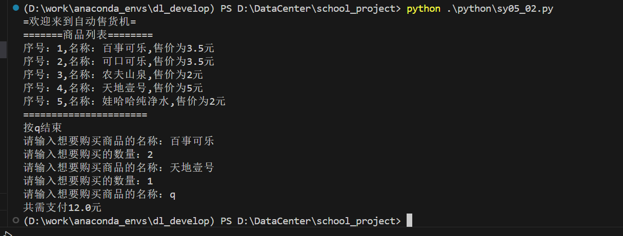
3、阶段案例——学生管理系统
def print_menu():
print("=" * 30)
print("学生管理系统V9.9")
print("1.添加学生信息")
print("2.删除学生信息")
print("3.修改学生信息")
print("4.查询所有学生信息")
print("0.退出系统")
print("=" * 30)
stu_info = []
def add_stu_info():
new_name = input("请输入新学生的姓名：")
new_gender = input('请输入新学生的性别：')
new_phone = input("请输入新学生的手机号码")
new_info = dict()
new_info['name'] = new_name
new_info['gender'] = new_gender
new_info['phone'] = new_phone
stu_info.append(new_info)

def del_stu_info():
del_num = int(input('请输入要删除的序号：')) - 1
del stu_info[del_num]
print("删除成功")

def modify_stu_info():
if len(stu_info) != 0:
stu_id = int(input("请输入要修改学生的序号："))
new_name = input("请输入要修改学生的姓名：")
new_gender = input("请输入要修改学生的性别：(男/女)")
new_phone = input("请输入要修改学生的手机号码：")
if stu_id <= len(stu_info):
stu_info[stu_id-1]['name'] = new_name
stu_info[stu_id-1]['gender'] = new_gender
stu_info[stu_id-1]['phone'] = new_phone
else:
print("没有此学生id")
else:
print("学生信息为空")

def show_stu_info():
"""
显示所有学生信息
"""
print("学生的信息如下：")
print("=" * 30)
print("序号 姓名 性别 手机号码\t")
i = 1
for info in stu_info:
print("{} {} {} {}".format(i, info["name"], info["gender"], info["phone"]))
i+=1

def main():
while True:
print_menu()
key = input("请输入功能对应的数字：")
if key == "1":
add_stu_info()
elif key == "2":
del_stu_info()
elif key == "3":
modify_stu_info()
elif key == "4":
show_stu_info()
elif key == "0":
quit_confirm = input("亲，真的要退出吗？(yes or no)：").lower()
if quit_confirm == 'yes':
print("感谢使用!")
break
elif quit_confirm == 'no':
continue
else:
print("输入有误")

if __name__ == '__main__':
main()

While循环加if判断条件调用函数即可
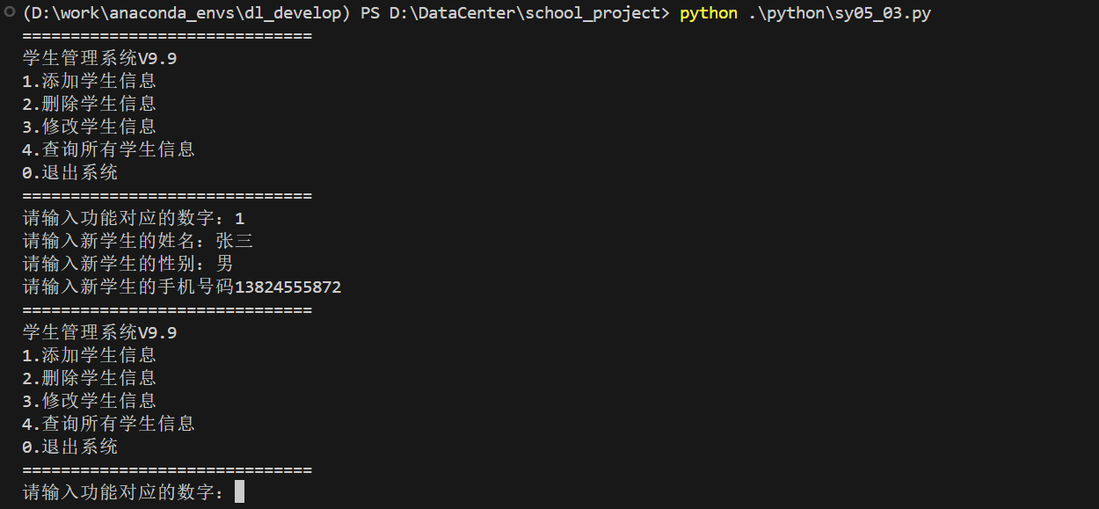
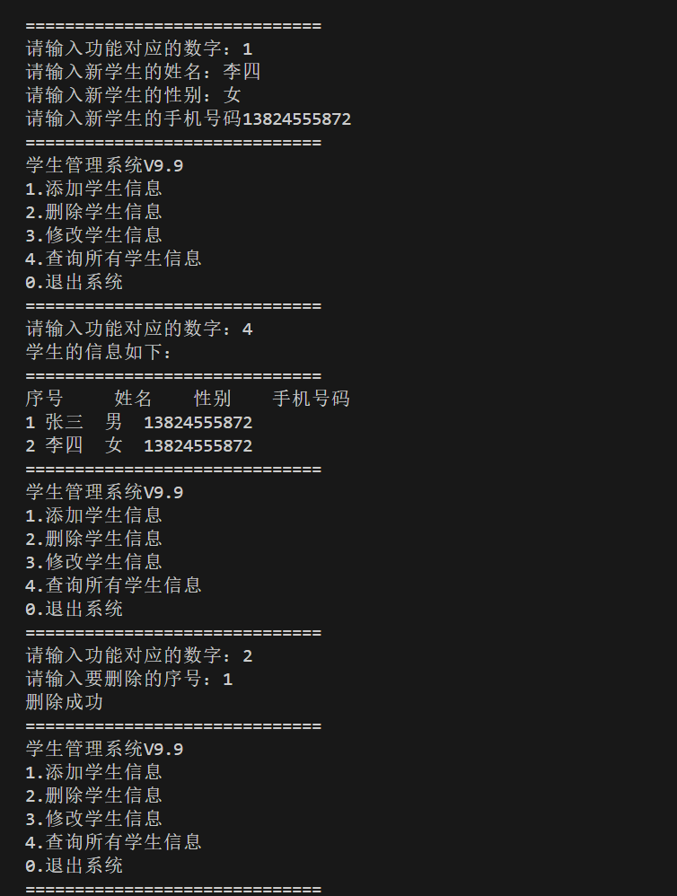
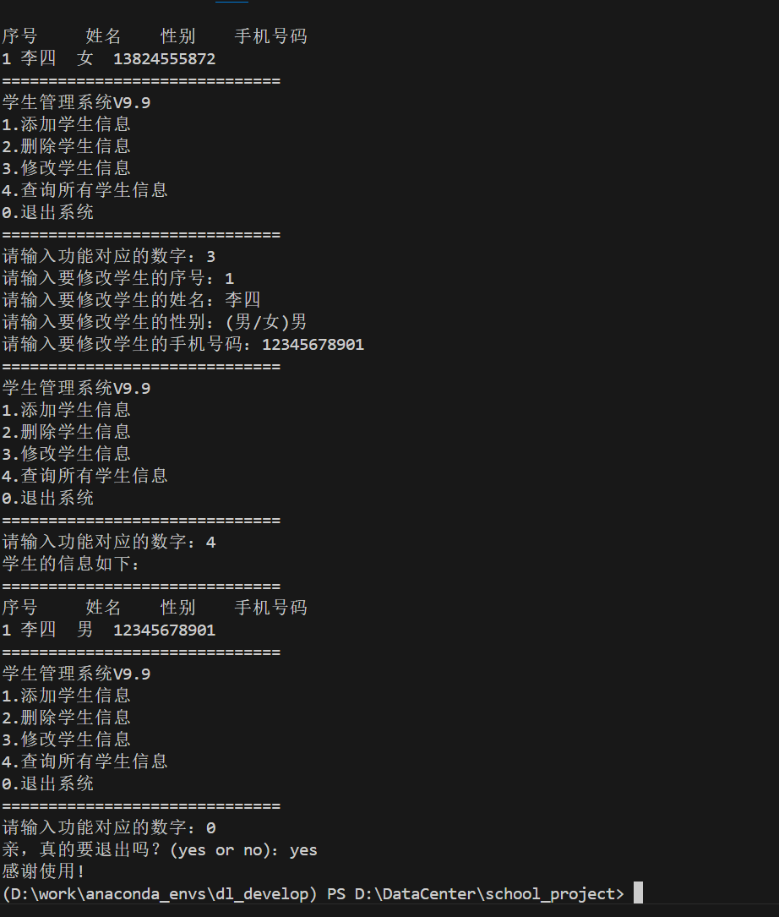

总结
- 谈谈你在上机中的收获。
经过此次实验，我对while和if语句的使用有了更多的了解，知道函数的使用，为后续的学习夯实了基础。
- 谈谈你遇到的问题以及解决方法。
对角谷猜想逻辑上有一些不清晰，询问了老师后捋清楚了

